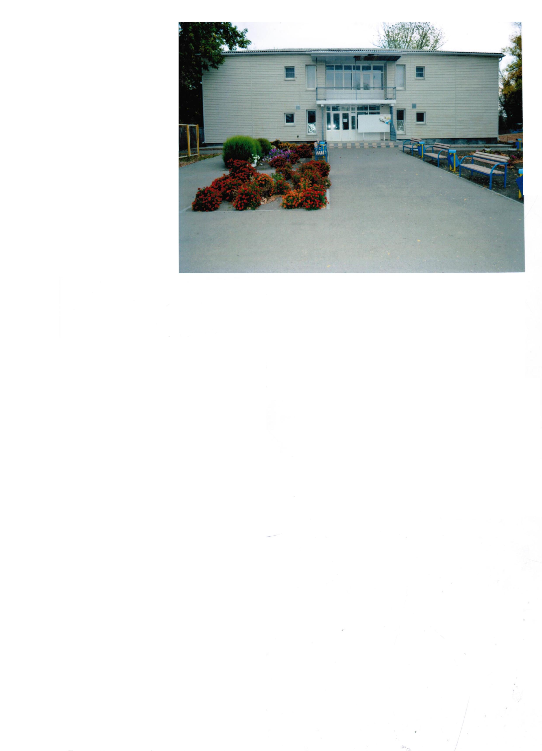
Муниципальное унитарное предприятие «Детский спортивно-оздоровительный лагерь «Солнышко»

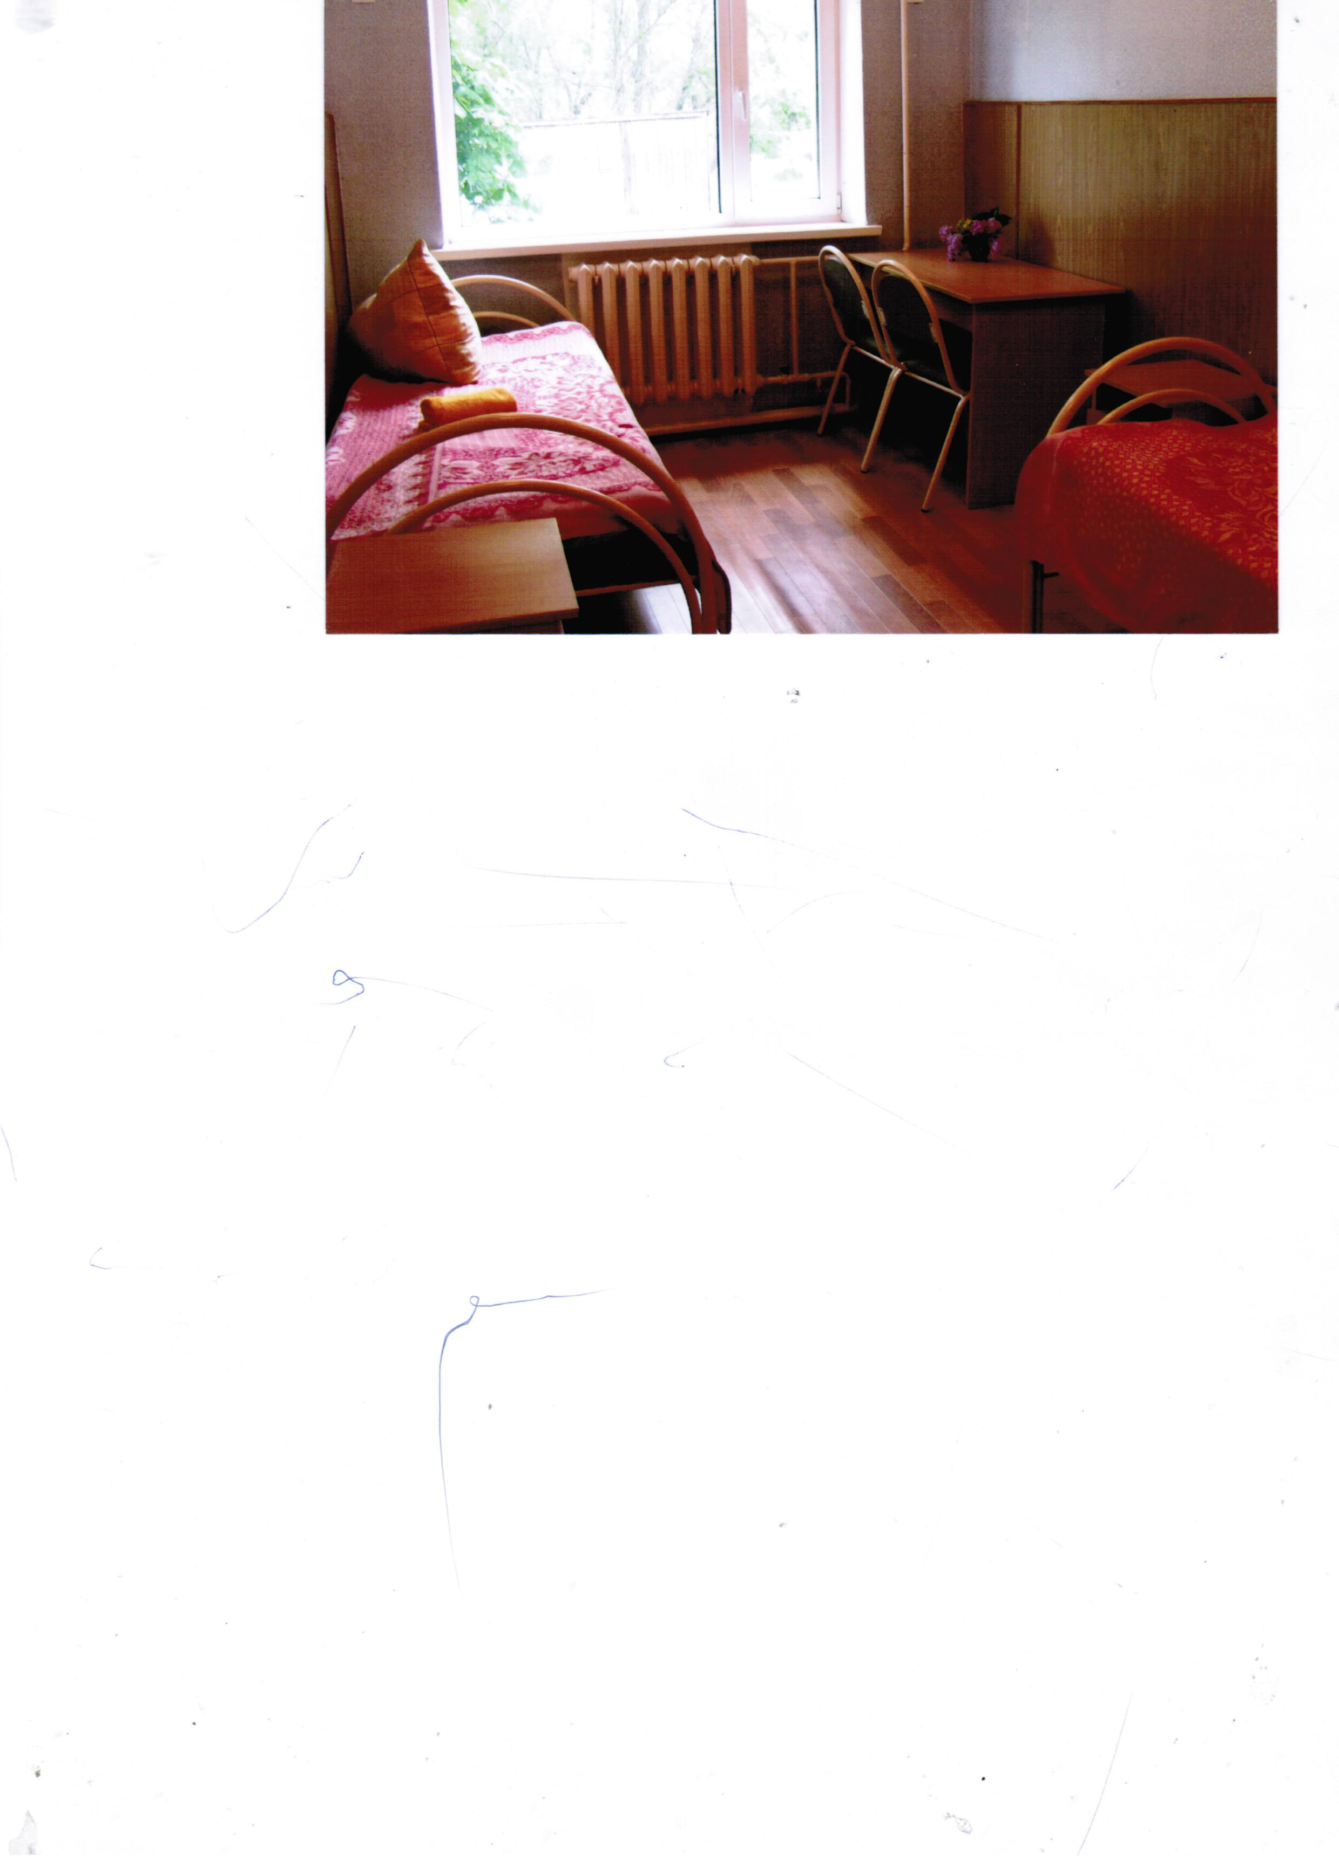
МУП ДСОЛ «Солнышко» расположен на живописном берегу реки Дон, занимает 6,0 га лесного массива. Оборудован согласно всем санитарным требованиям, необходимым для детского отдыха.
Лагерь рассчитан на летний сезонный прием 250 человек в смену. Размещение в кирпичных корпусах с 2,3,4,6-местными номерами, удобствами на этаже, а также в 4-х местных деревянных домиках летнего типа. Удобства на территории.
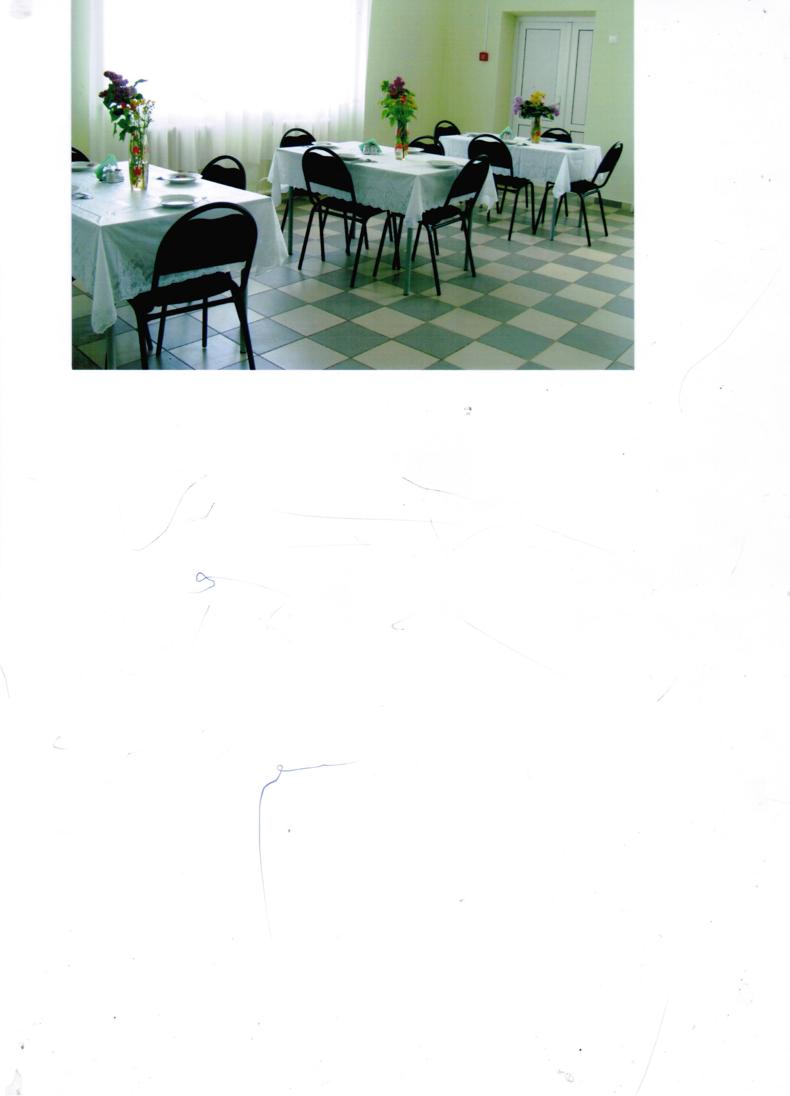
В столовой лагеря организовано сбалансированное пятиразовое питание. В рацион детей включены свежие фрукты и овощи по сезону, меню полностью соответствует требованиям Роспотребнадзора.
На территории лагеря расположена уютное летнее кафе, видеосалон, помещение для настольного тенниса, спортивная площадка.
Лагерь оснащен собственным песчаным пляжем, благоустроенный теневыми навесами от солнца. Купание проводится под наблюдением медицинской сестры и инструктора-спасателя.
К услугам отдыхающих - прачечная, душевые, гладильно-бельевые комнаты, танцевальная площадка для вечеров и дискотек, а также ежедневное проведение спортивных и развлекательных мероприятий.
Территория лагеря полностью огорожена и круглосуточно охраняется сотрудниками вневедомственной охраны.
В стоимость путевки включены следующие экскурсии:
1. Обзорная экскурсия по г. Семикаракорску.
2. Посещение дома донского писателя В. Закруткина.
3. Посещение предприятия «Аксинья», представляющего художественные промыслы Дона, осмотр музея фаянсовой посуды.
4. Посещение краеведческого музея в г. Семикаракорске.

